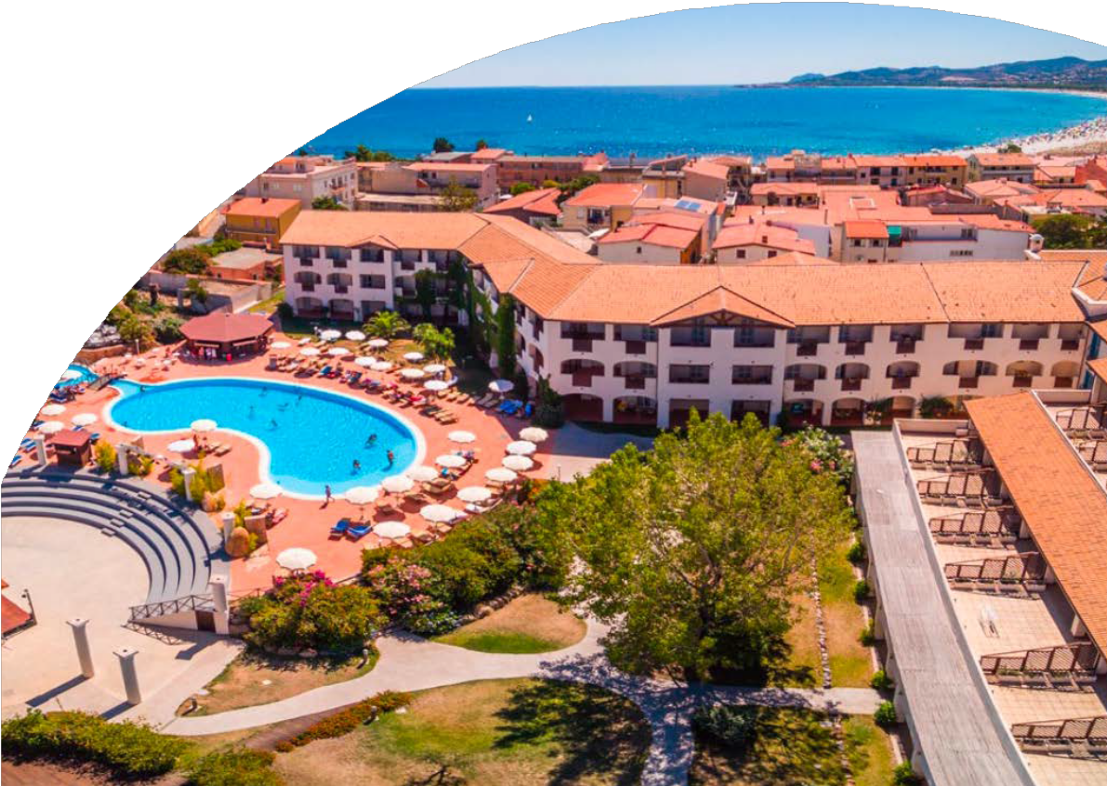
Mare Italia

CALA DELLA TORRE RESORT
SARDEGNA - LA CALETTA (NU)

GIUGNO - SETTEMBRE 2024 DA € 441 p.p.
DA 7 A 11 NOTTI
PENSIONE COMPLETA

Il Cala della Torre Resort sorge a pochi passi da una lunga spiaggia di fine sabbia bianca, proprio di fronte al porto turistico de La Caletta, sulla costa orientale dell’isola. Consigliamo l’hotel alle famiglie, che potranno tra- scorrere delle vacanze senza pensieri, grazie ai numerosi servizi dedicati ai grandi e ai piccoli ospiti.

PER INFORMAZIONI
+39 06 98378037

CALA DELLA TORRE RESORT SARDEGNA - LA CALETTA (NU)
SOLO SOGGIORNO
PERIODO |  | SOGGIORNO MINIMO | QUOTA P.P. STANDARD | QUOTA P.P. 3ATOURS
02/06 | 09/06 | 7 | 875 | 441 €
09/06 | 16/06 | 7 | 875 | 546 €
16/06 | 23/06 | 7 | 1043 | 644 €
23/06 | 30/06 | 7 | 1043 | 707 €
30/06 | 07/07 | 7 | 1225 | 777 €
07/07 | 14/07 | 7 | 1225 | 847 €
14/07 | 21/07 | 7 | 1225 | 847 €
21/07 | 28/07 | 7 | 1365 | 875 €
28/07 | 04/08 | 7 | 1365 | 889 €
04/08 | 11/08 | 7 | 1533 | 994 €
11/08 | 18/08 | 7 | 1533 | 1.204
18/08 | 25/08 | 7 | 1365 | 994 €
25/08 | 01/09 | 7 | 1365 | 917 €
01/09 | 08/09 | 7 | 1043 | 721 €
08/09 | 15/09 | 7 | 1043 | 644 €
15/09 | 22/09 | 7 | 875 | 518 €
22/09 | 29/09 | 7 | 875 | 455 €

PACCHETTO SOGGIORNO + TRASPORTO VOLO/NAVE
PERIODO |  | QUOTA P.P. STANDARD | SUPPLEMENTI TRASPORTO (TASSE ESCLUSE)
 |  |  | FORFAIT NAVE A/R | VOLO A/R + TRANSFER
 |  |  | CIV/OLB NOTT/DIUR | LINATE/OLBIA
07/06 | 14/06 | 516 € | 70 € | 254 €
14/06 | 21/06 | 616 € | 105 € | 234 €
21/06 | 28/06 | 689 € | 130 € | 220 €
28/06 | 05/07 | 757 € | 130 € | 233 €
05/07 | 12/07 | 827 € | 130 € | 241 €
12/07 | 19/07 | 847 € | 109 € | 229 €
19/07 | 26/07 | 867 € | 148 € | 284 €
26/07 | 02/08 | 885 € | 148 € | 284 €
02/08 | 09/08 | 964 € | 199 € | 284 €
09/08 | 16/08 | 1.144 € | 250 € | 362 €
16/08 | 23/08 | 1.054 € | 199 € | 362 €
23/08 | 30/08 | 939 € | 160 € | 261 €
30/08 | 06/09 | 777 € | 160 € | 261 €
06/09 | 13/09 | 666 € | 109 € | 217 €
13/09 | 20/09 | 554 € | 70 € | 217 €
20/09 | 27/09 | 473 € | 70 € | 217 €

*Inizio/Fine Soggiorno: soggiorni settimanali solo soggiorno possibili con ingressi Ven/Ven e Dom/Dom. Check-in: dalle ore 15:00; Check-out: entro le ore 10:00. Le tariffe sono comprensive di Iva.
RIDUZIONI (Solo su quota soggiorno):
Infant 0-3 anni n.c.: GRATIS in culla propria (Culla disponibile solo in camera doppia e tripla, vedi supplementi) e pasti da menu inclusi. 3° letto 3-12 anni n.c.: GRATIS
4° letto 3-12 anni n.c.: -50%
3°/4° letto adulto dai 12 anni: -30%
SUPPLEMENTI:
DUS: dal 02/06 al 28/07 out e dal 01/09 +50%, dal 28/07 al 01/09 out +100% Culla € 7,00 a notte a culla, disponibile solo in doppia e tripla standard, da richiedere in fase di prenotazione e da pagare in loco.
TESSERA CLUB: obbligatoria e da pagare in loco dal 02/06 al 29/09 out, € 3,50 p.p.p.n. chd 4-12 anni n.c. ed € 7,00 p.p.p.n. adulti dai 12 anni. Include: uso piscina attrezzata con lettini ed ombrelloni (ad esaurimento), piscina per bambini, Baby club 4-6 anni n.c., Miniclub 6-12 anni n.c. con giochi, laboratori ed attività sportive, animazione diurna con tornei, ping pong, ginnastica aerobica, acquagym, serate a tema e spettacoli serali.

Traghetto GRATUITO da Civitavecchia, Livorno e Genova su Olbia per soggiorni dal 04/06 al 02/07 out Mar/Mar (Passaggio ponte + auto, 4 pax per camera). Tasse portuali obbligatorie escluse (vedi sotto**).
**TASSE VOLO/NAVE obbligatorie € 55 p.p. dai 2 anni. Infant 0-2 anni n.c. pagano solo tasse. POLIZZA ISOLA SICURA obbligatoria (Gestione Pratica, Medico Bagaglio, Annullamento e Rimborso) € 5,00 a notte a camera.
**FORFAIT NAVE: 2 Adt+2 Chd+Poltrona+Auto(L4,89 - H1,99).
Tratta Liv-Olb Notturna/Notturna o Diurna/Diurna con supplemento € 90 fino al 26/07 e dal 19/09, € 200 dal 26/07 al 06/09, € 150 dal 06/09 al 20/09. Tratta Gen-Olb Notturna/Notturna con supplemento € 100 fino al 26/07, € 250 dal 26/07 al 09/08 e dal 23/08 al 06/09, € 350 dal 09/08 al 23/08, € 120 dal 06/09 in poi.
Quotazioni ad hoc per adulti extra, cabina, auto secondaria, animali etc.
**FORFAIT VOLO: Volo + Trasferimento Collettivo incluso in quota. 1 Bagaglio a mano (40x20x25) + 1 Bagaglio

da stiva
20 Kg max p.p Forfait valido su partenza da: MXP/BGY/FCO/NAP

PER INFORMAZIONI
+39 06 98184396

CALA DELLA TORRE RESORT SARDEGNA - LA CALETTA (NU)
PACCHETTO 10 NOTTI SOGGIORNO + NAVE
PERIODO 10 NOTTI |  | QUOTA P.P. STANDARD | SUPPLEMENTI  TASSE ESCLUSE
FORFAIT NAVE
A/R
 |  |  | CIV/OLB NOTT/ DIUR
04/06 | 14/06 | 705 € | 70 €
11/06 | 21/06 | 850 € | 70 €
18/06 | 28/06 | 965 € | 70 €
25/06 | 05/07 | 1.060 € | 70 €
02/07 | 12/07 | 1.160 € | 70 €
09/07 | 19/07 | 1.210 € | 109 €
16/07 | 26/07 | 1.230 € | 148 €
23/07 | 02/08 | 1.260 € | 148 €
30/07 | 09/08 | 1.345 € | 199 €
06/08 | 16/08 | 1.570 € | 250 €
13/08 | 23/08 | 1.570 € | 199 €
20/08 | 30/08 | 1.365 € | 160 €
27/08 | 06/09 | 1.170 € | 160 €
03/09 | 13/09 | 975 € | 109 €
10/09 | 20/09 | 830 € | 70 €
17/09 | 27/09 | 695 € | 70 €

PACCHETTO 11 NOTTI SOGGIORNO + NAVE
PERIODO 10 NOTTI |  | QUOTA P.P. STANDARD | SUPPLEMENTI  TASSE ESCLUSE
FORFAIT NAVE
A/R
 |  |  | CIV/OLB NOTT/ DIUR
07/06 | 18/06 | 856 € | 70 €
14/06 | 25/06 | 1.002 € | 105 €
21/06 | 02/07 | 1.113 € | 130 €
28/06 | 09/07 | 1.221 € | 130 €
05/07 | 16/07 | 1.311 € | 130 €
12/07 | 23/07 | 1.339 € | 109 €
19/07 | 30/07 | 1.371 € | 148 €
26/07 | 06/08 | 1.423 € | 199 €
02/08 | 13/08 | 1.592 € | 250 €
09/08 | 20/08 | 1.772 € | 250 €
16/08 | 27/08 | 1.600 € | 199 €
23/08 | 03/09 | 1.407 € | 199 €
30/08 | 10/09 | 1.167 € | 130 €
06/09 | 17/09 | 998 € | 109 €
13/09 | 24/09 | 832 € | 70 €

*Inizio/Fine Soggiorno: soggiorni settimanali solo soggiorno possibili con ingressi Ven/Ven e Dom/Dom. Check-in: dalle ore 15:00; Check-out: entro le ore 10:00. Le tariffe sono comprensive di Iva.
RIDUZIONI (Solo su quota soggiorno):
Infant 0-3 anni n.c.: GRATIS in culla propria (Culla disponibile solo in camera doppia e tripla, vedi supplementi) e pasti da menu inclusi. 3° letto 3-12 anni n.c.: GRATIS
4° letto 3-12 anni n.c.: -50%
3°/4° letto adulto dai 12 anni: -30%
SUPPLEMENTI:
DUS: dal 02/06 al 28/07 out e dal 01/09 +50%, dal 28/07 al 01/09 out +100% Culla € 7,00 a notte a culla, disponibile solo in doppia e tripla standard, da richiedere in fase di prenotazione e da pagare in loco.
TESSERA CLUB: obbligatoria e da pagare in loco dal 02/06 al 29/09 out, € 3,50 p.p.p.n. chd 4-12 anni n.c. ed € 7,00 p.p.p.n. adulti dai 12 anni. Include: uso piscina attrezzata con lettini ed ombrelloni (ad esaurimento), piscina per bambini, Baby club 4-6 anni n.c., Miniclub 6-12 anni n.c. con giochi, laboratori ed attività sportive, animazione diurna con tornei, ping pong, ginnastica aerobica, acquagym, serate a tema e spettacoli serali.

Traghetto GRATUITO da Civitavecchia, Livorno e Genova su Olbia per soggiorni dal 04/06 al 02/07 out Mar/Mar (Passaggio ponte + auto, 4 pax per camera). Tasse portuali obbligatorie escluse (vedi sotto**).
**TASSE VOLO/NAVE obbligatorie € 55 p.p. dai 2 anni. Infant 0-2 anni n.c. pagano solo tasse. POLIZZA ISOLA SICURA obbligatoria (Gestione Pratica, Medico Bagaglio, Annullamento e Rimborso) € 5,00 a notte a camera.
**FORFAIT NAVE: 2 Adt+2 Chd+Poltrona+Auto(L4,89 - H1,99).
Tratta Liv-Olb Notturna/Notturna o Diurna/Diurna con supplemento € 90 fino al 26/07 e dal 19/09, € 200 dal 26/07 al 06/09, € 150 dal 06/09 al 20/09. Tratta Gen-Olb Notturna/Notturna con supplemento € 100 fino al 26/07, € 250 dal 26/07 al 09/08 e dal 23/08 al 06/09, € 350 dal 09/08 al 23/08, € 120 dal 06/09 in poi.
Quotazioni ad hoc per adulti extra, cabina, auto secondaria, animali etc.
**FORFAIT VOLO: Volo + Trasferimento Collettivo incluso in quota. 1 Bagaglio a mano (40x20x25) + 1 Bagaglio da

stiva
20 Kg max p.p Forfait valido su partenza da: MXP/BGY/FCO/NAP

PER INFORMAZIONI

N.B Partenza da CTA Mar-Mar quota da Booking Online +39 06 98184396

